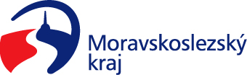


Komise sociální rady kraje
Výpis z usnesení

Číslo jednání: 7.
Datum konání: 10. 11. 2025

Číslo usnesení: 7/55

Komise sociální rady kraje

d o p o r u č u j e
radě kraje

doporučit zastupitelstvu kraje rozhodnout

- vzít na vědomí oznámení ze dne 3. 9. 2025 organizace MELIVITA s.r.o., IČO 05012538 o přijetí navýšení poskytnuté dotace na realizaci projektu „Svačíme chytře v roce 2025“

- uzavřít Dodatek č. 1 ke Smlouvě o poskytnutí dotace z rozpočtu Moravskoslezského kraje agendové číslo 02477/2025/SOC ze dne 1. 8. 2025 s organizací MELIVITA s.r.o., IČO 05012538

Za správnost vyhotovení:
Bc. Peter Hančin

V Ostravě dne 10. 11. 2025

PhDr. Igor Hendrych, Ph.D.
předseda komise sociální

